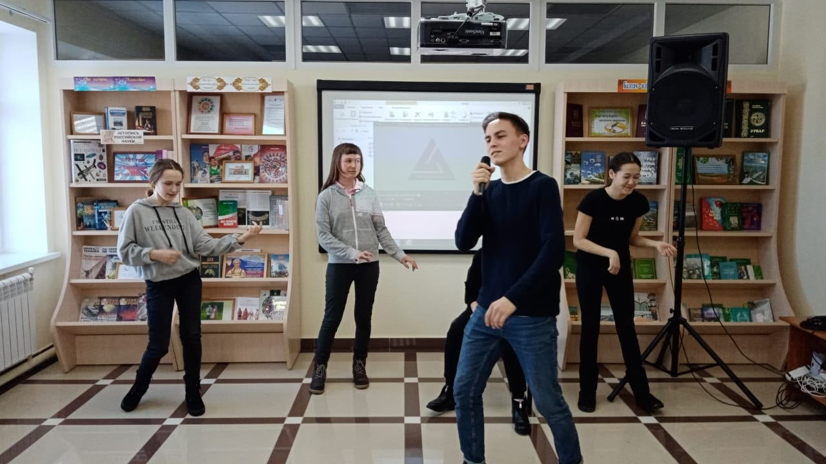

25 марта в Балтасинской центральной взрослой библиотеке прошёл час искусства «Волшебный мир театра». Приглашенные на мероприятие гости узнали об истории театра, начиная с древности и до наших дней, об истории возникновения этого праздника – Международного дня театра. Они активно отвечали на вопросы викторины и участвовали в конкурсах. Показали свои знания, эрудицию и начитанность. У участников мероприятия появилась возможность попробовать себя в роли артистов. Они участвовали в мини-спектакле “Храбрый рыцарь” и получили массу позитивных эмоций. Было весело и увлекательно. Вечер прошел в теплой дружеской атмосфере.

